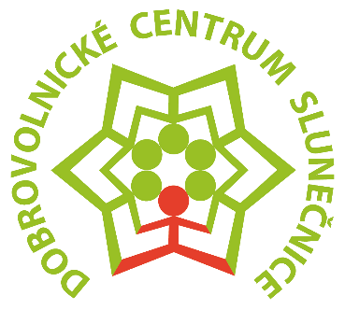
Nominace
Dobrovolník roku města Děčín
za rok 2021

Jméno a příjmení kandidáta:
Adresa a telefon kandidáta:
Rok narození kandidáta:
Název a adresa organizace, ve které kandidát působí:
Jméno a příjmení navrhovatele:
Adresa a telefon navrhovatele:
Oblast působení:
(kultura / sport / oblast sociálně-zdravotní / oblast děti a mládež / ostatní)

Důvod navržení – popis dobrovolnické činnosti:
Prosíme, napište tuto charakteristiku dobrovolnické činnosti podrobně, jak nejlépe dovedete. Na základě Vašeho popisu bude Hodnotící komise vybírat a nominovat 5 dobrovolníků ze všech došlých návrhů pro okres Děčín. Nezapomeňte uvést, v jaké organizaci a oblasti dobrovolník působí a jak dlouho dobrovolnickou činnost vykonává.

Vyplněný formulář zašlete elektronicky na dobrovolnictvislunecnice@seznam.cz, nebo vytiskněte
a doneste osobně na adresu Slunečnice, z.s., Dobrovolnické centrum, Hudečkova 1, Děčín 1.
Případné dotazy rádi zodpovíme na tel.: 739 355 705.

